TRABAJO COMPROBATORIO DE MÚSICA

Hola, este es un trabajo pensado para las alumnas y alumnos que no pudieron entregaron actividades durante el año. Al finalizar la misma deberán entregarla a mi mail personal. Para los que si enviaron tareas pueden visitar el padlet donde encontraran otras actividades nuevas para hacer.
Mail personal: gastonzat@gmail.com
- Actividad comprobatoria: (Tiempo de entrega hasta el 30 de Noviembre).

- Te propongo escuchar con mucha atención el cuento y al finalizar completar el siguiente cuadro.
https://www.youtube.com/watch?v=vy7n9RAyDb8
UNIR CON FLECHAS EL PERSONAJE DE “PEDRO Y EL LOBO” CON EL INSTRUMENTO CORRESPONDIENTE
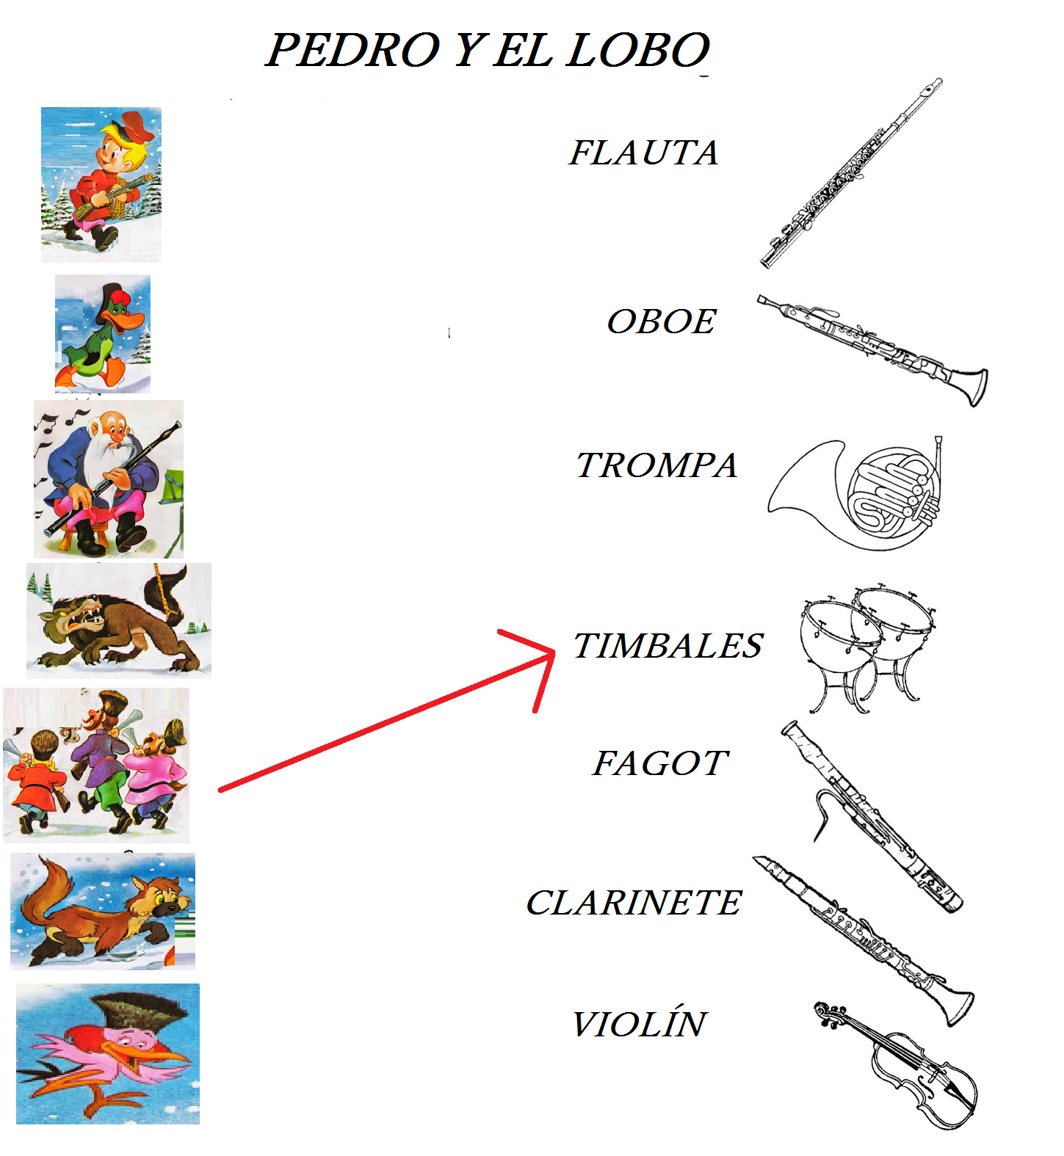

2) Escuchar y ver el video y al finalizar escribir los 3 instrumentos y personajes que corresponden
- Explicación de la actividad:
https://www.youtube.com/watch?v=RMFYjkR5nqM

- Actividad completa:
https://www.youtube.com/watch?v=ctm1EHPDZhc

- Actividades nuevas
https://padlet.com/gastonzat/primaria
Saludos profe Gastón

